|  |  |
| --- | --- |
|  |  |

**Laporan Praktikum Algoritma & Pemrograman**

**Semester Genap 2024/2025**

**SAYA MENYATAKAN BAHWA LAPORAN PRAKTIKUM INI SAYA BUAT DENGAN USAHA SENDIRI TANPA MENGGUNAKAN BANTUAN ORANG LAIN. SEMUA MATERI YANG SAYA AMBIL DARI SUMBER LAIN SUDAH SAYA CANTUMKAN SUMBERNYA DAN TELAH SAYA TULIS ULANG DENGAN BAHASA SAYA SENDIRI.**

**SAYA SANGGUP MENERIMA SANKSI JIKA MELAKUKAN KEGIATAN PLAGIASI, TERMASUK SANKSI TIDAK LULUS MATA KULIAH INI.**

|  |  |
| --- | --- |
| **NIM** | **71241080** |
| **Nama Lengkap** | **GRACE VIOLIN** |
| **Minggu ke / Materi** | **14 / Tipe Data Set** |

**PROGRAM STUDI INFORMATIKA  
FAKULTAS TEKNOLOGI INFORMASI  
UNIVERSITAS KRISTEN DUTA WACANA  
YOGYAKARTA  
2025**

**BAGIAN 1: MATERI MINGGU INI (40%)**

## **Pengenalan dan mendefinisikan set**

Set merupakan tipe data untuk meyimpan berbagai data yang ‘unik’, set juga bisa disebut himpunan. Beberapa sifat set yaitu isi dari set disebut anggota atau member (seperti himpunan), anggota dari set harus immutable, namun set bersifat mutable sehingga kita bisa menambah atau menghapus isi set tapi kita tidka bisa memasukkan set ke dalam set. Set bisa didefinisikan dengan simbol { } atau fungsi set(). Contoh:

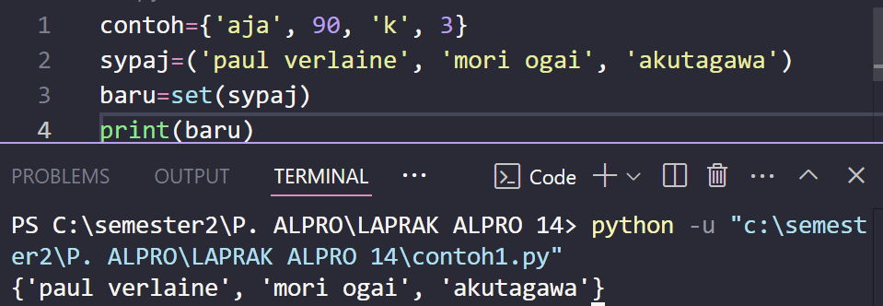

Set juga bisa menjadi set kosong namun set kosong tidak bisa didefiniskan dengan simbol { } karena merupakan dictionary kosong sheingga set kosong harus menggunakan fungsi. Contoh:



## **Pengaksesan set**

Tipe data set urutan outputnya bisa berbeda-beda karena tidak memiliki indeks sehingga anggotanya tidak dapat diakses dengan indeks namun kita bisa menggunakan beberapa fungsi untuk mengubah ubah isi set. Contoh:

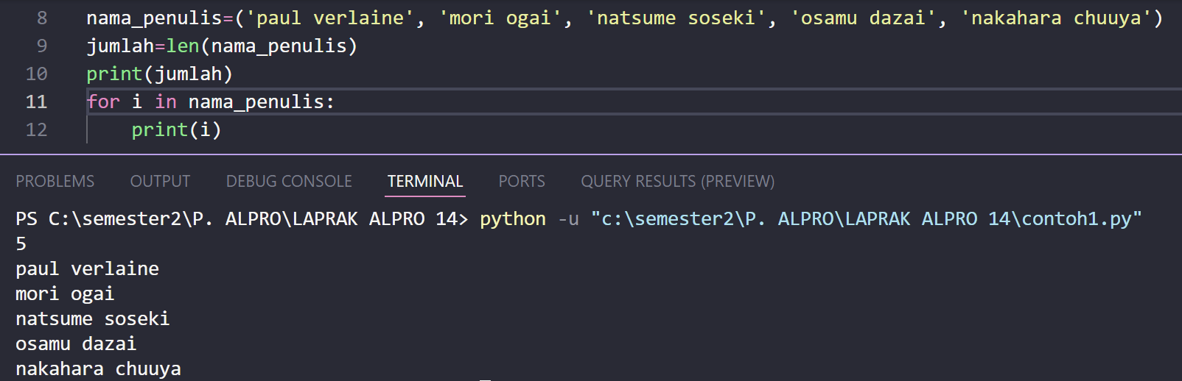

Menambahkan isi set:

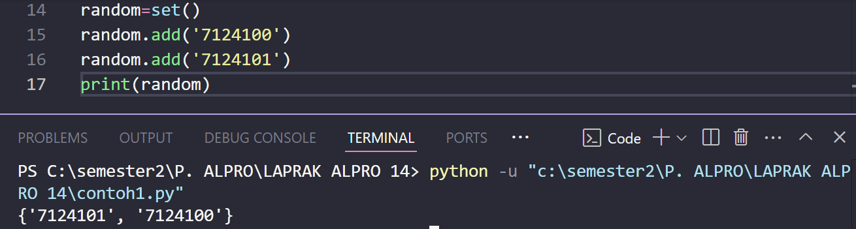

Bagaimana jika string yang ditambahkan sama? Dalam set jika suatu data bernilai sama maka set tidak akan menambahkan data apapun ke dalamnya karena set memiliki pengecekan, jika data sudah ada maka tidak akan ditambahkan.

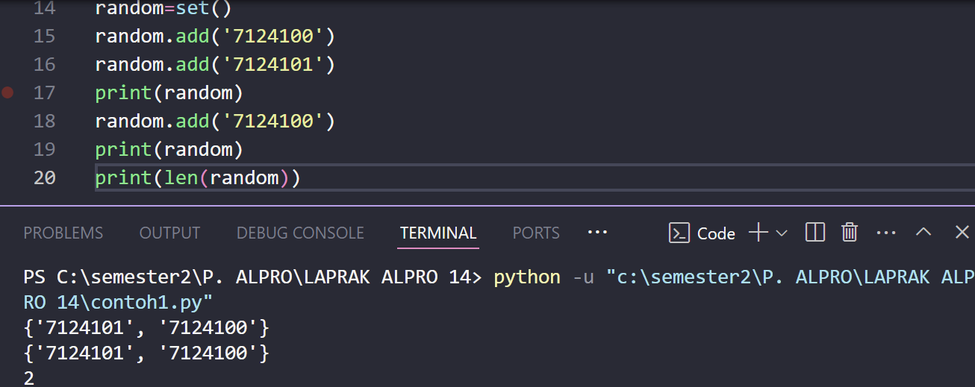

Dalam set terdapat beberapa cara untuk menghapus anggota, masing-masing perbedaannya dapat dilihat di table.

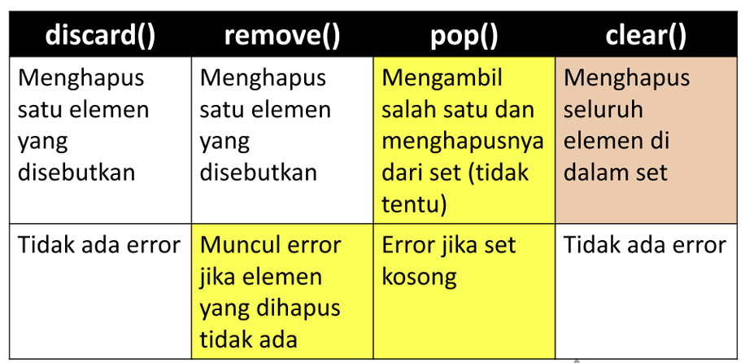

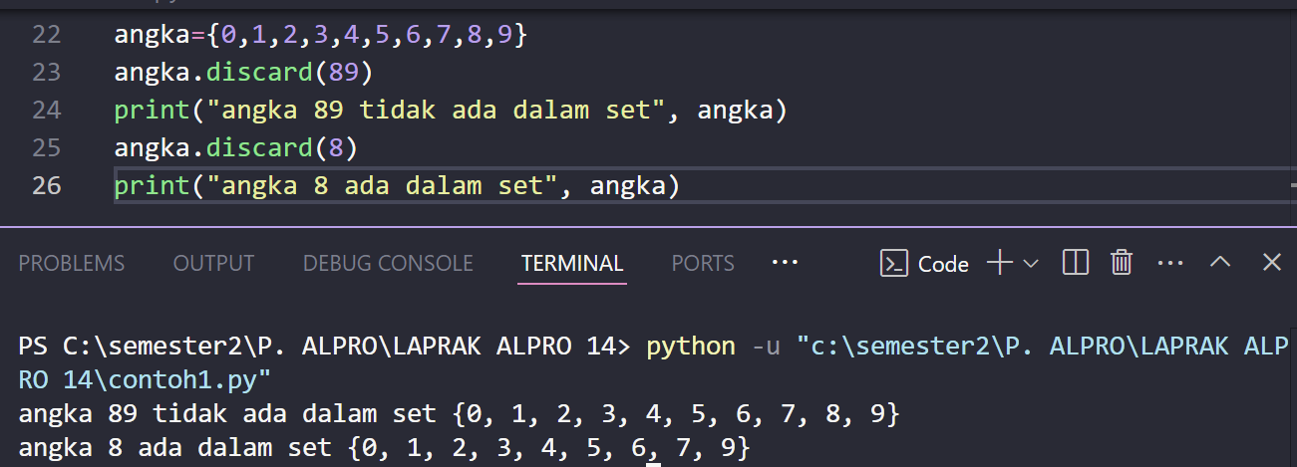

Dapat dilihat bahwa angka 89 tidak ada dalam set namun tidak terjadi eror dan semua angka yang ada dalam set masih utuh namun jika angka ada dalam set maka angka akan dihapus.

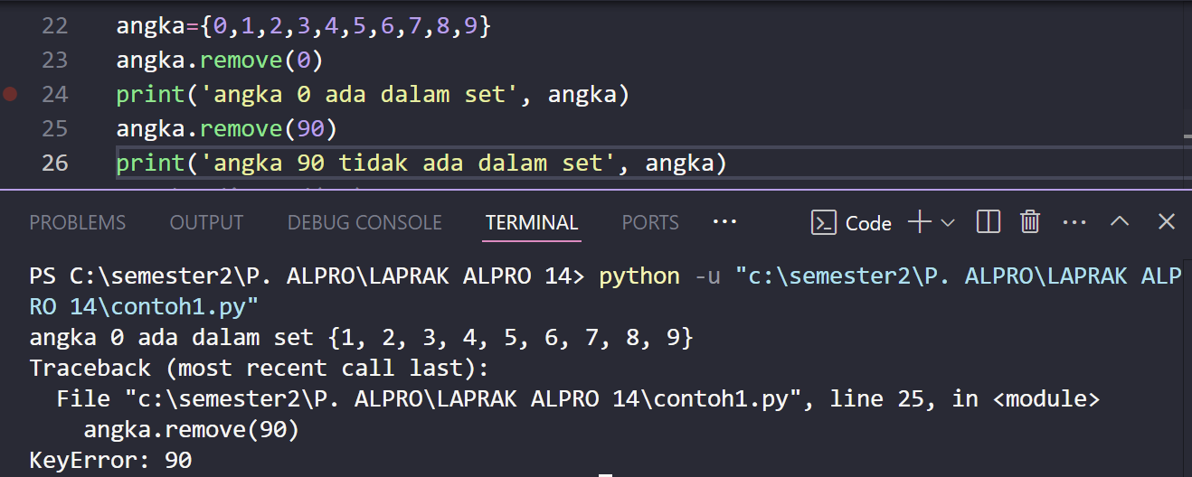

Jika menghapus angka yang tidak ada dalam set dengan remove maka akan menimbulkan eror.

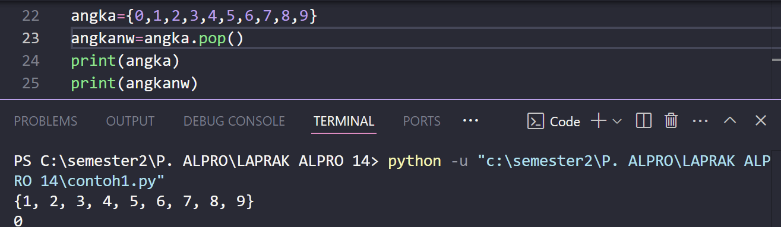

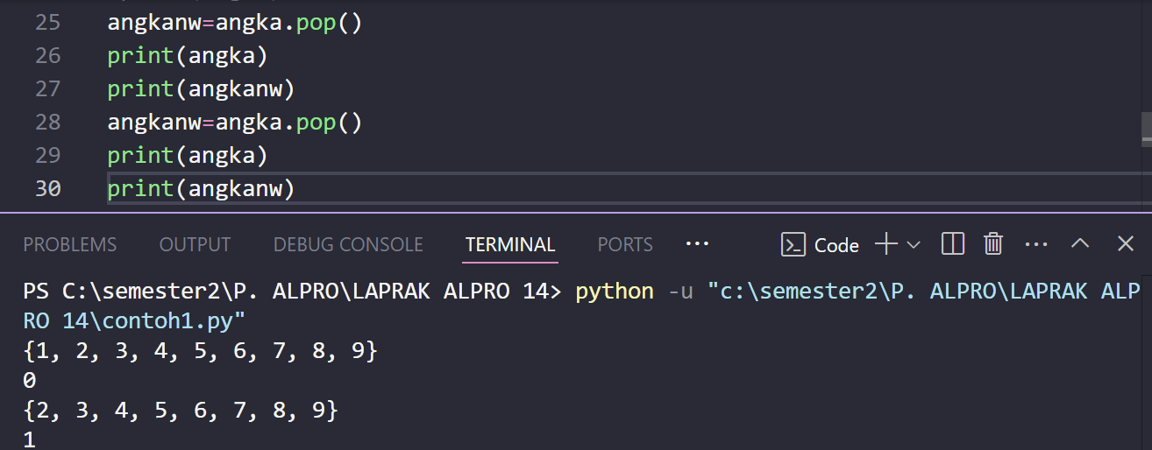

Fungsi pop akan mengeluarkan suatu anggota dari dalam set secara acak.

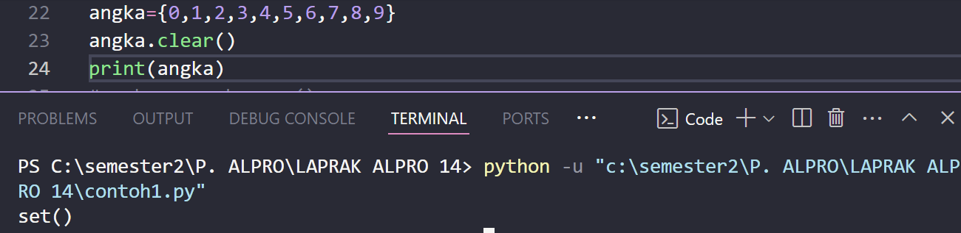

Clear akan menghapus semua isi set.

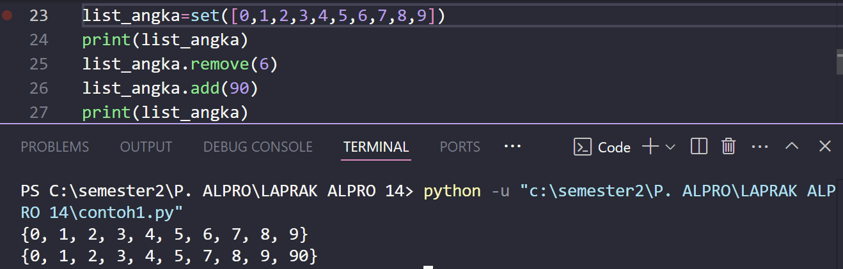

Karena kita tiddak bisa secara langsung mengubah isi set maka kita bisa membuat set dari list kemudian kita gunakan fungsiremove dan add dan hasilnya kita bisa mengubah isi set.

## **Operasi-operasi pada set**

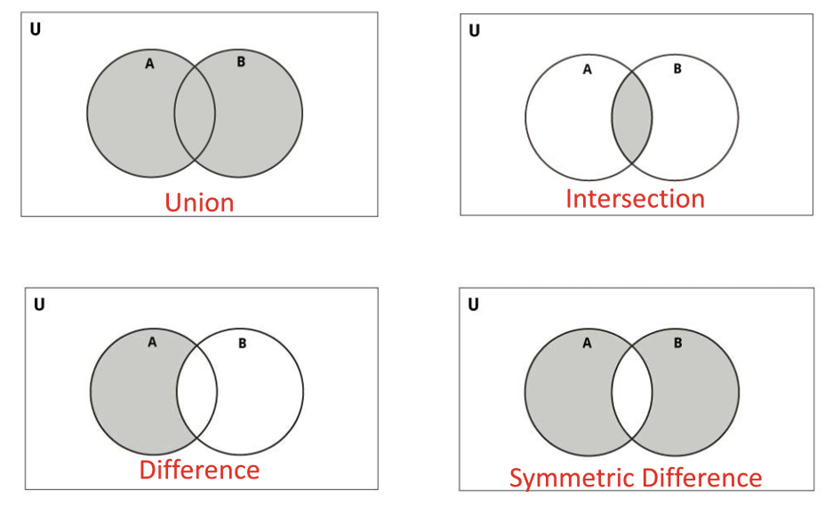

1. Operator union untuk menggabungkan 2 set jadi 1. Bisa menggunakan fungsi union() atau simbol |. Contoh:

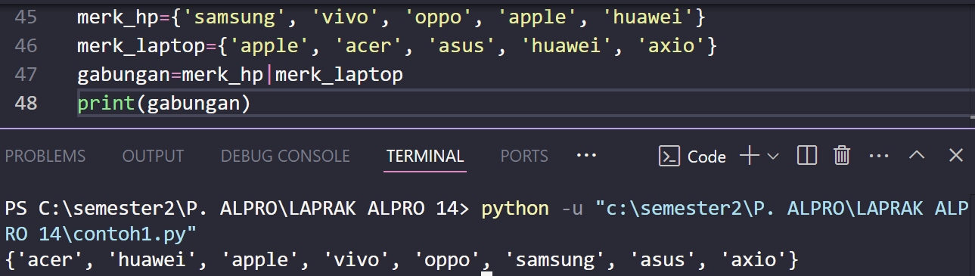

1. Operator intersection untuk menghasilkan irisan dari dua set. Bisa menggunakan fungsi intersection () atau simbol &. Contoh:

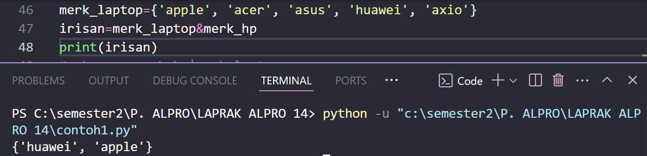

1. Operator difference untuk menghasilkan set baru hasil selisih dari 2 set. Bisa menggunakan fungsi difference() atau simbol -. Contoh:

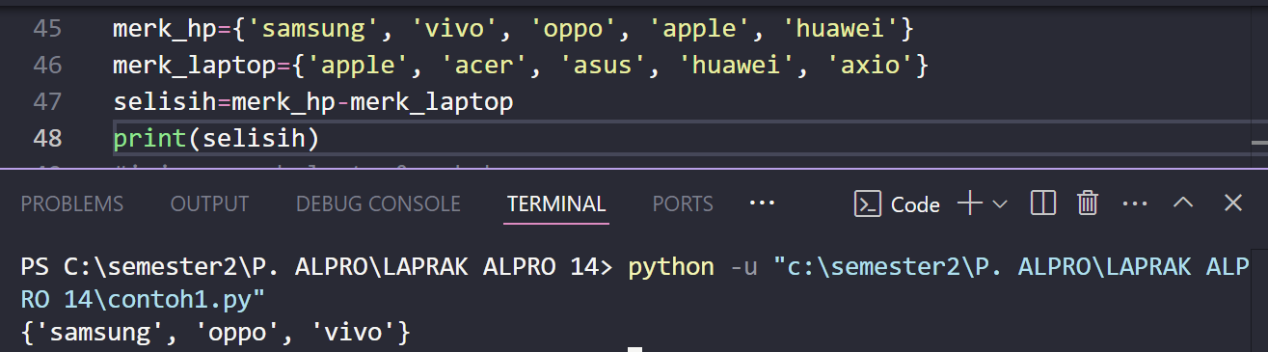

1. Operator symmetric difference untuk menghasilkan set baru hasil penjumlahan dari 2 set kecuali irisannya. Bisa menggunakan fungsi symmetric_difference() atau simbol ^. Contoh:

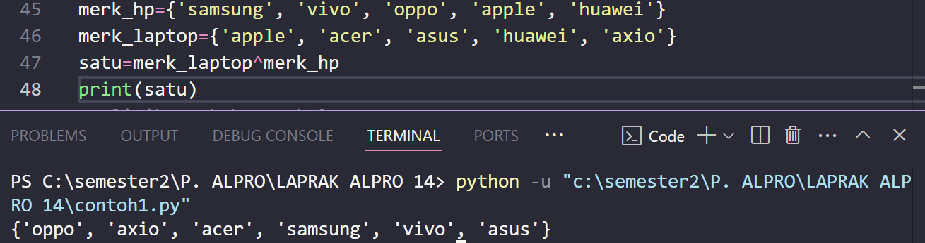

# BAGIAN 2: LATIHAN MANDIRI (60%)

Link Git-Hub:<https://github.com/71241080-gracev/prakALPRO-LP14.git>

## **SOAL 1**

Source code:

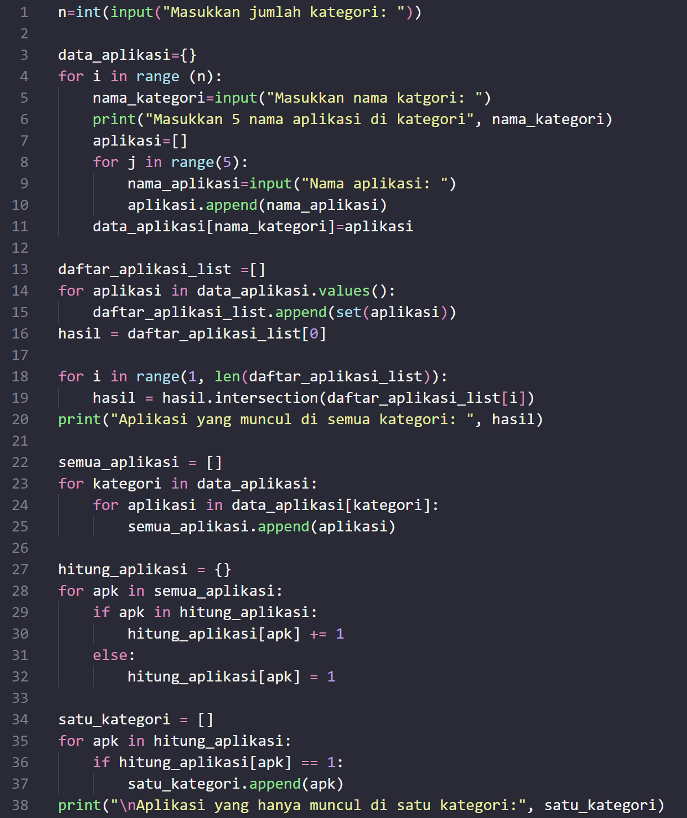

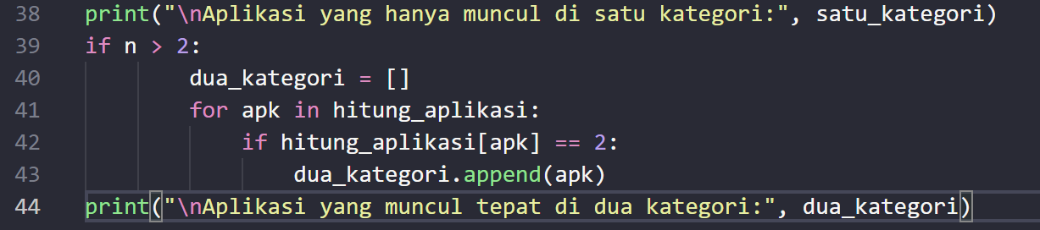

Penjelasan:

1. Untuk menambahkan fungsi nama yang muncul di satu kategori saja dan tepat di dua kategori sekaligus yaitu buat sebuah list kosong(mulai baris 22) kemudian gunakan perulangan untuk semua kategori yang ada dalam variabel data aplikasi maka untuk semua aplikasi dalam data aplikasi akan digabung dalam satu list (list kosong semua aplikasi).
2. Buat dictionary kosong (hitung aplikasi) untuk diisi dengan jumlah aplikasi yang muncul dalam data lalu buat sebuah list kosong dan gunakan perulangan untuk semua apk dalam hitung aplikasi jika aplikasi tersebut sama dengan 1 (hanya satu) maka akan print output.
3. Jika apk lebih dari 2 maka akan masuk ke perulangan selanjutnya untuk semua apk dalam hitung aplikasi jika jumlahnya sama dengan dua maka akan amsuk ke dalam list kemudian di print.

Output:

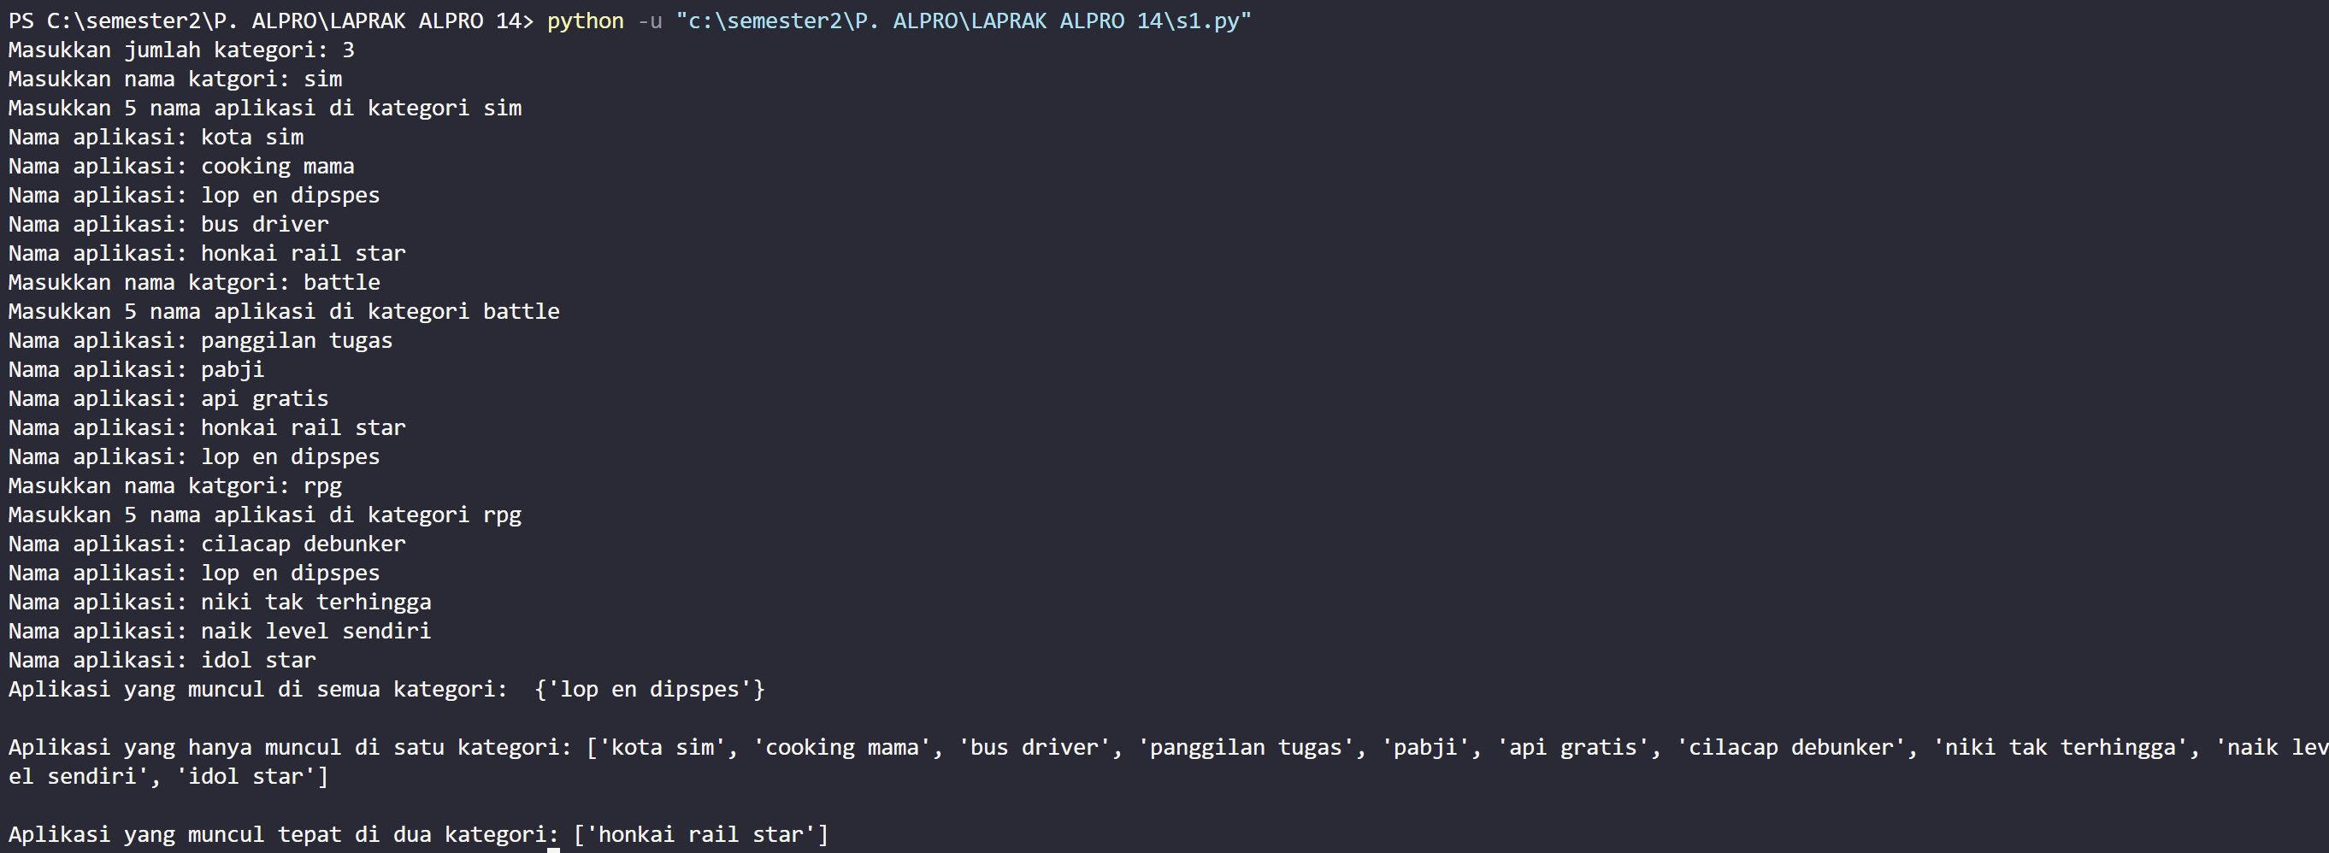

## **SOAL 2**

Source code:

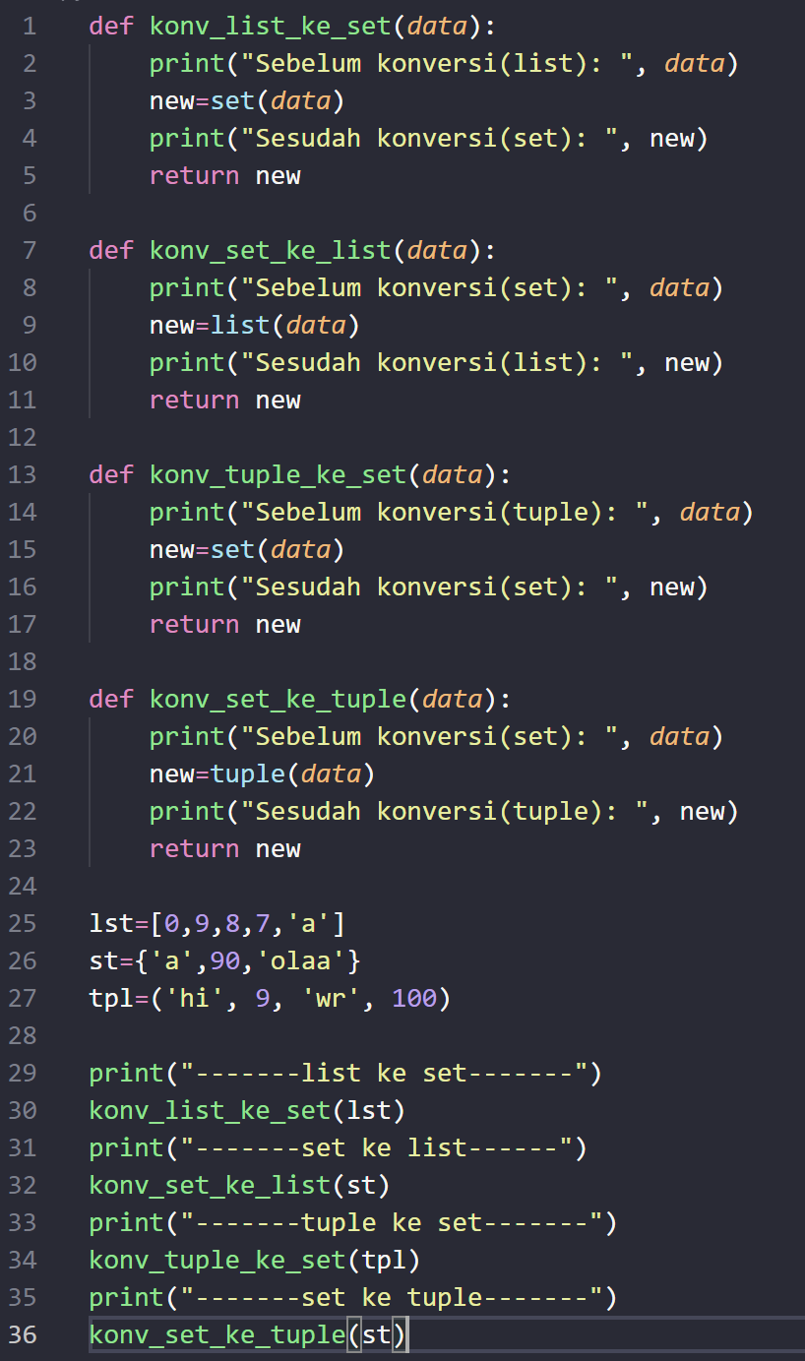

Penjelasan:

1. Buat fungsi untuk mengonversi tiap tipe data kemudian print data sebelum dikonversi kemudia buat variabel baru untuk mengubah tipe data lalu print data yang telah dikonversi.
2. Buat varibel dengan tipe data list, tuple, dan set kemudian masukkan ke dalam fungsi yang sesuai.

Output:

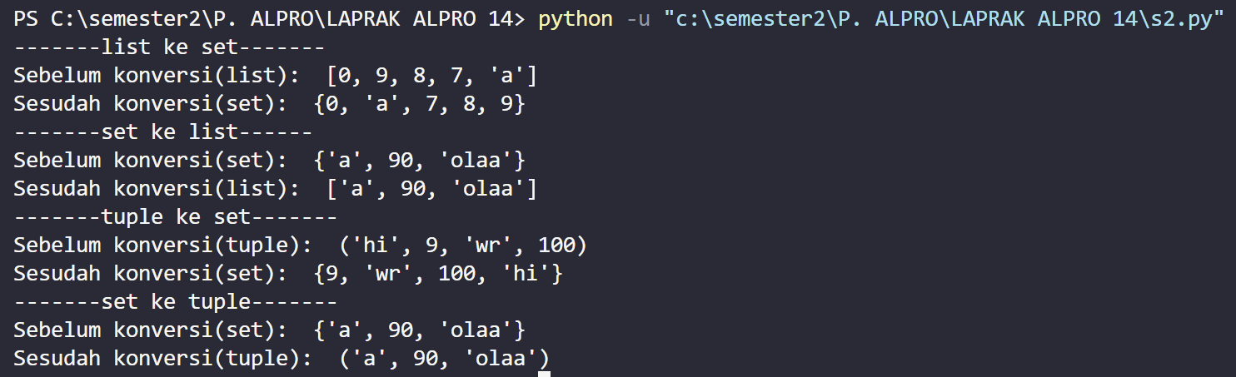

## **SOAL 3**

Source code:

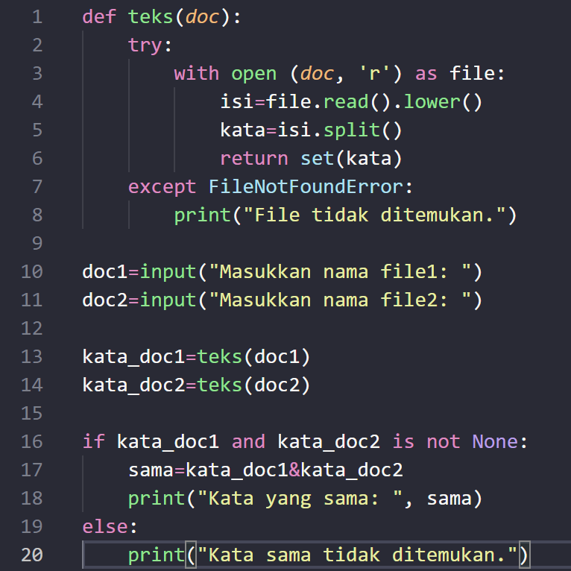

Penjelasan:

1. Buat fungsi untuk memuat semua kata dalam file, gunakan try-except, maka program akan membuka dan membaca (‘r’) sebagai ‘file’ kemudian buat variabel yang berisikan semua isi file yang telah diubah menjadi lowercase(huruf kecil/lower). Lalu buat variabel kata yang berisikan semua kata dalam file yag dipisahkan berdasarkan spasi.
2. Jika file tidak ditemukan maka except akan menegluarkan output. Lalu buat sebuahbintput untuk memasukkan nama file1 dan nama file2 lalu buat variabel dimana isinya adalah semua kata dari file 1 dan file 2 yang sudah dipisah (dengan memanggil fungsi teks).
3. Terakhir cek dengan if saja jika variabel kata_doc1 dan kata_doc2 tidak kosong maka akan dicsri kata yang sama dengan menggunakan operator intersection lalu hasil akan diprint.

Output:

